LYH-5型直流电火花检漏仪
使 用 手 册

济宁联永超声电子有限公司
KWWL\\

目 录

一、概述
二、主要技术参数
三、检测原理及结构简述
四、操作步骤
五、充电
六、注意事项
七、仪器及附件

LYH-5型直流电火花检漏仪

一、概述
LYH-5型直流电火花检漏仪是用于检测金属防腐涂层质量的专用仪器，使用本仪器可以对不同厚度的搪玻璃、玻璃钢、环氧煤沥青和橡胶衬里等涂层，进行质量检测。当防腐层有质量问题时，如出现针孔、气泡和裂纹，仪器将发出明亮的电火花，同时声音报警。由于是用镍氢电池供电（该电池具有容量高、重量轻、无污染、无记忆效应，可快速充放电等优点，是理想的绿色环何产品。），故特别适用于野外作业。该仪器设计先进，稳定可靠，可广泛用于化工、石油、橡胶、搪瓷等行业，是用来检测金属防腐涂层质量的必备工具。
二、主要技术参数：
1、适用检测厚度：0.05mm～12mm
2、输出高压：0.2～6KV、5～30KV（±10%）
（无级连续可调）
3、输出高压值直接指示
4、直流供电：12V
5、消耗功率：约6W
6、主机体积：170×160×70mm
7、主机重量：1.8kg
·1·

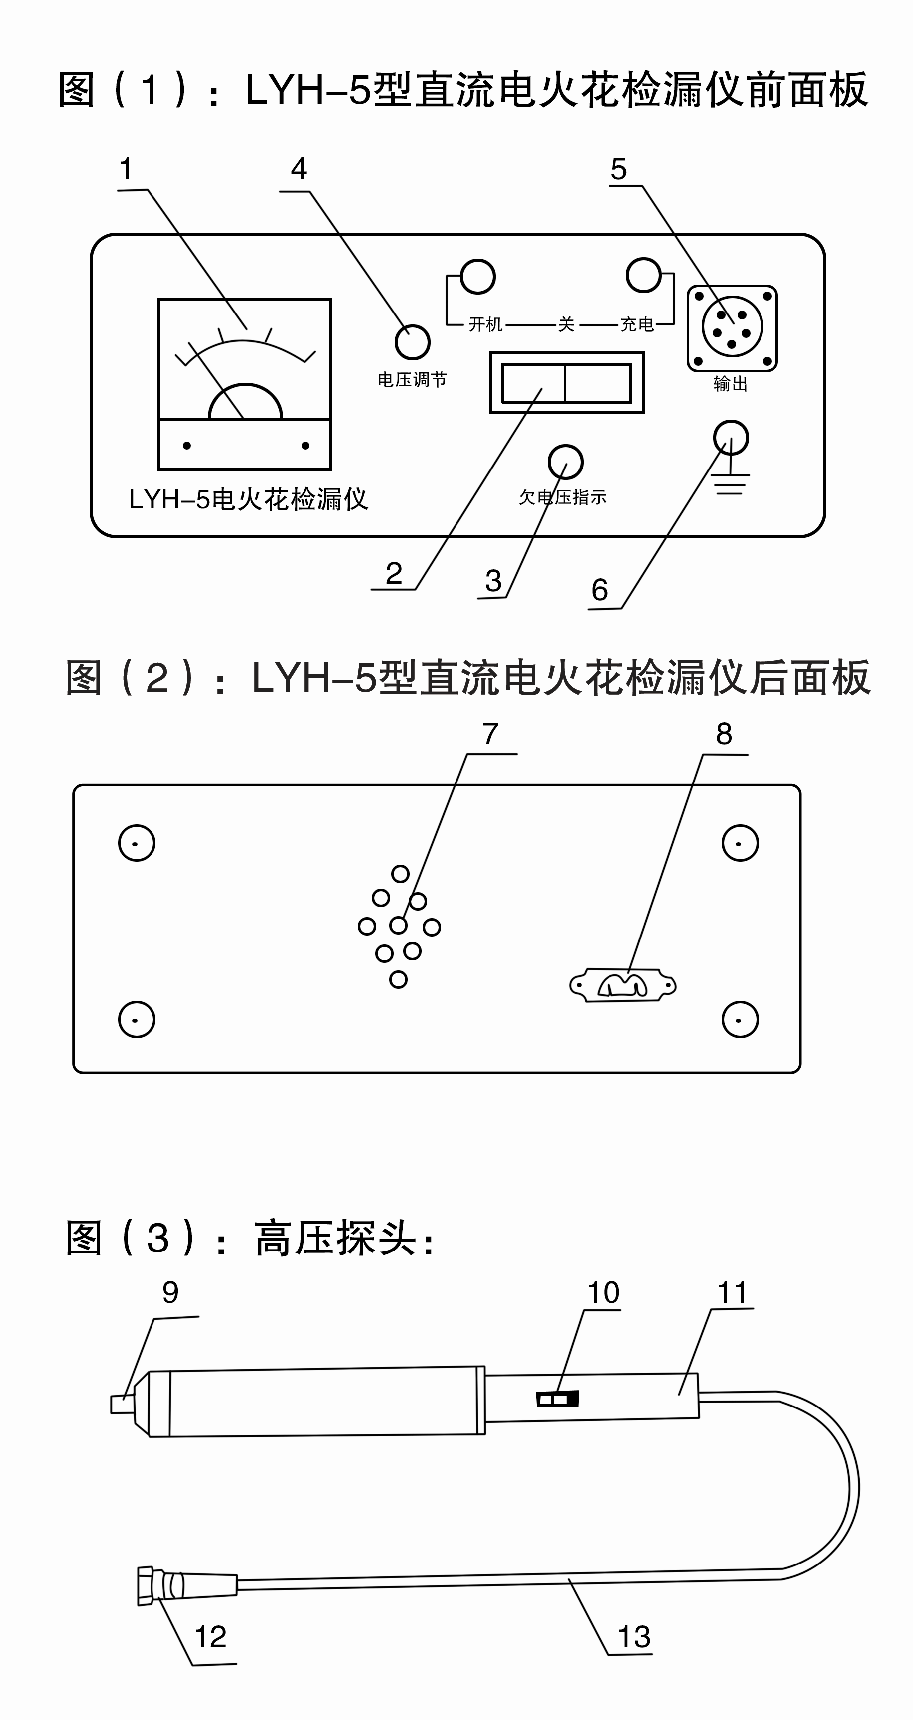
1、高压指示表
2、功能选择开关
3、欠电压指示
4、高压调节旋钮
5、高压探头连接插座
6、接地座
7、报警蜂鸣器
8、保险丝
9、探极连接端子
10、高压开关
11、手柄
12、高压探头连接插头
13、连接电缆
·2·

三、检测原理及结构简述
1、检测原理：电火花检测仪是通过对各种导电基体防腐层表面加一定量的脉冲高压，如因防腐层过薄，漏金属或有漏气针孔，当脉冲高压经过时，就形成隙击穿而产生火花放电，同时给报警电路送去一脉冲信号，使报警器发出声响报警，从而过到对防腐层检测之目的。
2、结构简述：该仪器由主机、高压探头、探极三大部分组成。
（1）组机部分：内装集成控制电路，声响报警装置等。主机前、后面及板各部件名称分别见图（1）和图（2）。
（2）高压探头部分：内装高压发生器，高压输出按钮开关和引出线等。高压探头各部件名称见图（3）。
（3）探极部分：直探刷、平板探刷两种。
四、操作步骤：
1、操作前，先要熟悉各部件名称功能。
（1）高压指示表：其数值直接指示输出的高压（KV）。
（2）功能选择开关：具有工作、关、充电三档功能。
（3）电池欠压指示灯；
·3·

（4）高压调节旋钮：调节高压输出的强弱，以适应不同防腐层检测需要。
（5）高压探头连接插座：用于连接高压探头及主机部分；
（6）接地座用于连接接地长线；
（7）报警孔：凡有高压火花产生，由此发出声音报警；
（8）保险丝：电源保险丝为2A；
（9）探极连接端子：用于连接各种探及；
（10）高压开关：打开此开关，才能产生高压：
（11）手柄：探测时用手握住此柄；
（12）高压探头连接插头：此插头与（5）插座连接；
（13）连接电缆。
2、使用方法：
（1）探头连接电缆与高压探头连接插头插入主机的高压探头连接插座。
（2）根据不同的探测需要选择适当的探极。
（3）检查机器工作情况；
a.将电源开关打到“工作”的位置，电源指示灯应点亮。
b.按下高压枪上的高压开关，调节高压调
·4·

压旋钮至检测所需电压。
c.将接地长线的裸点与探及接近，应有火花产生，并伴有声响报警，徐徐调节输出高压，火花产生的距离越来越大，说明仪器工作正常，即可开始检测。
D.一.在检测工件（比如搪玻璃罐和很短的管道,较小的工件）首先将地线和主机连接好后,再把地线夹夹到（搪玻璃罐外壁）或其它工件没有涂层的地方固定好后，然后开机再用探极检测涂覆的部分。二.如果被测物（比如很长的管道）防腐层包好之后没有裸露的地方来连接地线,那么应该将接地棒插入地下,看一看接地棒有没有和大地有没有良好的接触，如果没有请挖开表面干土部分,看到湿土之后将接地棒固定好，再把主机.地线.接地棒依次连接好后再开机检测被检测物的表面。防腐管道很长1.加长地线。2.挪动地线棒。特别注意：如果仪器地线没有良好的的接地最好不要使用仪器,如果使用将很容易将仪器损害,并且主机有时会漏电。如果感觉主机主机漏电请立即停止工作,及时处理地线问题。（免费咨询技术电话400-0537-518）
（4）根据防腐层厚度选择合适的检测电压（详见附表）
（5）检测时，因不同的防腐材料和厚度，选择较佳的每分钟检测的前进速度，以保证更好的检测质量。
（6）在正常检测中，当防腐层有质量问题时，仪器除发出明亮的电火花及声响报警，同时双色灯红灯闪亮。
（7）检测完毕后，各开关应恢复原状，探极必须与前面板的接地长线直接短路放电后方可收存，以防高压电容存电而电击。
五、充电
仪器电池电压正常时，电池欠压指示灯不亮，当电池电压降低到10V时，欠压指示黄灯亮，同时发出声响以作警示。此时必须进行充电以防止电池过放电，否则，仪器将进入断电（高压电）保护状态。充电时将充电电源线一端接220V交流电源，另一端
·5·

接后面板充电插座，将电源开关打到“充电”的位置，充电指示灯亮，表示充电正常。当充电一段时间后，充电指示灯自动熄灭，此时仍应继续充电。连续充电不得少于16小时。
六、注意事项：
1、操作人员应熟悉本仪器的使用说明书，严格按操作规范使用，注意保护仪器，停止摔、碰和高温。请勿置于潮湿和腐蚀性气体附近。
2、检测时要选择适当的接地点，以保证检测质量。
（1）对小体积金属物体表面防腐层检测，要求被检测的物体用绝缘体支20cm以上，然后将接地线良好地接在金属物体上检测。
（2）对大体积或平面物体表面防腐层检测，当被测物体与大地有良好的接触时，只需将接地线接入大地即可测试。
3、检测过程中，检测人员戴上高压绝缘手套，任何人不得接触探极和被测物，以防触电。
4、被测防腐层表面应保持干燥，若沾有导电层（尘）或清水时，不易确定漏浊点的精确位置。
5、机器不使用时，电源开关务必打在关的位置，以免电池耗电。更应注意绝对禁止电池短路。
·6·

6、此检测仪一般配有高、低压二个探棒（用户可自行选择），面板表头读数应根据所使用的探棒不同而定。若作高压探棒时，读数以表头上面的字为准，反之用低压探棒时则以下面的字为准。
七、仪器及附件
（1）LYH-5型直流电火花检漏仪主机 1台
（2）高压探棒 1只
（3）低压探棒 1只
（4）探极、直探刷、平板探刷各 1只
（5）使用说明书 1份
（6）合格证 1份
（7）保修卡 1份
（8）保险丝（2A） 2只
（9）电源线 1只
（10）接地线 1根
（11）外包装箱 1只

·7·

检测电压附表
防腐材料 | 防腐层厚度（mm） | 检测电压  （KV） | 备 注
环氧煤  沥 青 | 0.2  0.4  0.6  0.8 | 4～5KV  或自定 | 如有标准应根据标准执行
石 油  沥 青 | 2  3  5.5  7  9 | 11  15  18  20  24 | 如有标准应根据标准执行
聚乙烯  胶 带 | 根据：3249TC=V公式换算  V：电压 TC：防腐层厚度  按SY4014-92验收规范标准执行
搪玻璃 | 视经验确定检测电压  一般为8KV～20KV
其 它  防腐材料 | 根据设计部门的设计检测电压或材料本身的绝缘性能而定
·8·

LYH-5型直流电火花检漏仪
使 用 手 册

KWW 济宁联永超声电子有限公司
KWWLK地址：济宁市建设南路28号
KWWLK邮编：272000
KWWLK电话：0537-2272516 2272517 2272518
KWWLK传真：0537-2272519
KWWL Khttp：//www.lychaosheng.com

LYH-5型直流电火花检漏仪
使 用 手 册

KWW 济宁联永超声电子有限公司
KWWLK地址：济宁市建设南路28号
KWWLK邮编：272000
KWWLK电话：0537-2272516 2272517 2272518
KWWLK传真：0537-2272519
KWWL Khttp：//www.lychaosheng.com

